FIAP
Pós Tech Data Analytics
2025

Tech Challenge

Grupo 135:
Elton José Araújo Silva
Leonardo Fajoli Formigon
Lucas Augusto Fernandes de Lira
Mariana Domingues Brandão
Ricardo Vieira Viana
Sumário
1. Introdução 3
2. Evolução Histórica das Exportações de Vinho Brasileiro (1970–1990) 4
Imagem 1 – Total Exportado por ano (em milhões de USD) 4
Imagem 2 – Total Exportado por ano (2009 - 2024) 5
3. Os Dez Principais Destinos da Exportação de Vinho 5
Imagem 3 – Top 10 Países de destino de Exportação de Vinho | Desde 2010 5
Imagem 4 – Exportação de Vinhos para o Paraguai 6
4. Preço Médio Exportado: Países que mais valorizaram e desvalorizaram a partir de 2010 6
Países com maior percentual de valorização: 7
Imagem 5 – Top 5 Países com Maiores Valorizações do Preço Médio 8
Países com maior percentual de desvalorização: 8
Imagem 6 – Top 5 Países com Maiores Desvalorizações do Preço Médio 9
Evolução do Preço Médio Global das Exportações Brasileiras: 10
Imagem 7 – Evolução do Preço Médio Global por Kg Exportado 10
5. Volume x Valor: Principais países destino e eventos históricos como a Crise Cambial e a Pandemia de COVID-19 (2010-2024) 11
Imagem 8 - Paraguai - Volume x Valor (2010 - 2024) 11
Imagem 9 - Rússia - Volume x Valor (2010 - 2024) 11
Imagem 10 - Reino Unido - Volume x Valor (2010 - 2024) 12
Imagem 11 - China - Volume x Valor (2010 - 2024) 12
Imagem 12 - Estados Unidos - Volume x Valor (2010 - 2024) 12
Imagem 13 - Tabela País X Potencial Estratégico 13
6. Elasticidade do preço em relação a quantidade ao longo do ano 13
Imagem 14 - Evolução da Elasticidade (valor absoluto) do Japão nos últimos 15 anos 14
Imagem 15 - Evolução do volume e PM do Japão nos últimos 15 anos 14
Imagem 16 - Evolução da Elasticidade (valor absoluto) da China nos últimos 15 anos 14
Imagem 17 - Evolução do volume e PM da China nos últimos 15 anos 15
7. Conclusão 16
Tendências Futuras 16
Imagem 18 - Pesquisa de tendências de consumo 16
8. Referências 17

Introdução
A exportação de vinhos no Brasil tem se desenvolvido de forma significativa nas últimas décadas, especialmente no Estado do Rio Grande do Sul, responsável por mais de 90% da produção nacional. Nesse contexto, a análise de dados se torna uma vantagem para compreender padrões e tendências de exportação, contribuindo para a tomada de decisão.
Este tech challenge tem como princípio simular uma área recém-criada de uma empresa que exporta vinhos do Brasil para o mundo todo. O objetivo consiste em desenvolver uma linha de raciocínio sobre as exportações de vinho nos últimos 15 anos e consolidar esse conjunto para apresentar em uma reunião de investidores e acionistas. Além disso, busca-se apresentar quais as prospecções futuras e possíveis ações.
Os dados utilizados se encontram no portal da vitivinicultura brasileira (http://vitibrasil.cnpuv.embrapa.br/index.php?opcao=opt_01), que apresenta informações sobre uva, vinho e derivados provenientes do estado do Rio Grande do Sul. O portal apresenta dados sobre volumes em produção, processamento, comercialização, importação, exportação e publicação. Para esse desafio, foram considerados especificamente os dados da seção de exportações.

Evolução Histórica das Exportações de Vinho Brasileiro (1970–1990)
Entre 1970 e 1978, os valores exportados eram relativamente baixos e variáveis. Em 1979, houve um salto significativo para cerca de 2,8 milhões, seguido por uma queda nos anos seguintes. A partir de meados dos anos 80, as exportações começaram a se recuperar, atingindo mais de 1,5 milhão em 1986. Na década de 1990, o crescimento foi acentuado, com picos acima de 15 milhões.
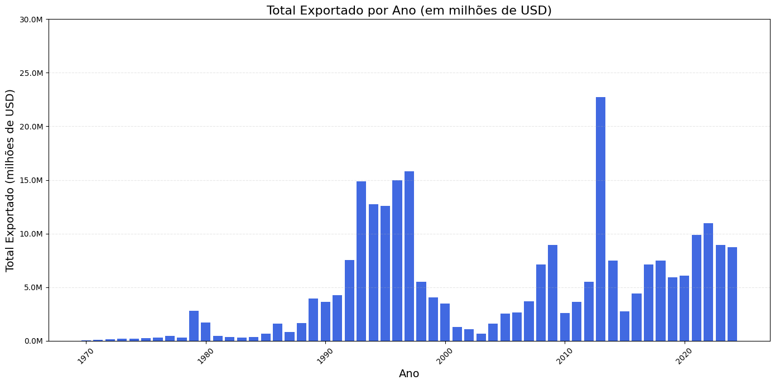

Imagem 1 – Total Exportado por ano (em milhões de USD)
No final dos anos 1990 e início dos 2000, as exportações caíram drasticamente, com recuperação gradual e oscilações até 2013, quando houve um novo pico próximo a 22 milhões. Desde 2014, as exportações mantêm-se relativamente estáveis entre 6 e 11 milhões, indicando uma fase de consolidação no mercado exportador.
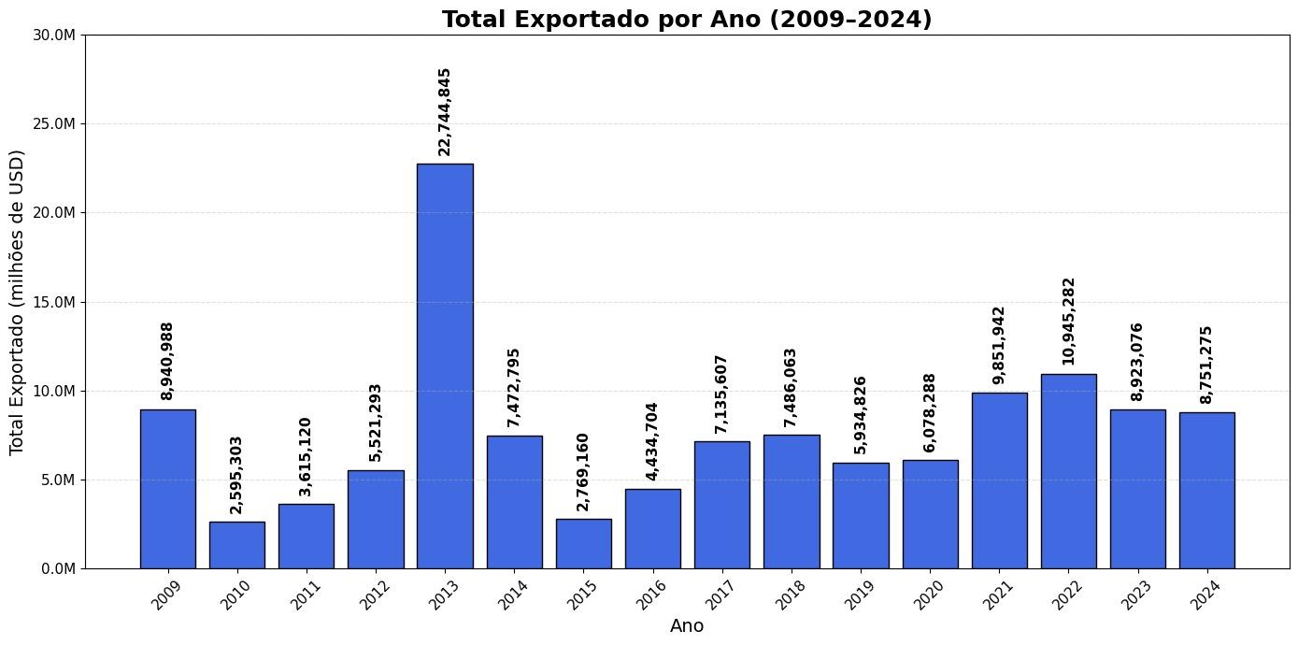

Imagem 2 – Total Exportado por ano (2009 - 2024)

Os Dez Principais Destinos da Exportação de Vinho
Ao longo do período de 2010-2024, os 10 maiores países que exportaram vinho foram Paraguai, Rússia, Estados Unidos, Reino Unido, China, Haiti, Espanha, Países Baixos, Japão e Alemanha. O Paraguai se destaca com 47,6 MM em valor total (USD) de exportação nesse período, 63,4% maior do que a Rússia, o segundo país maior exportador com valor total de 17,4 MM.
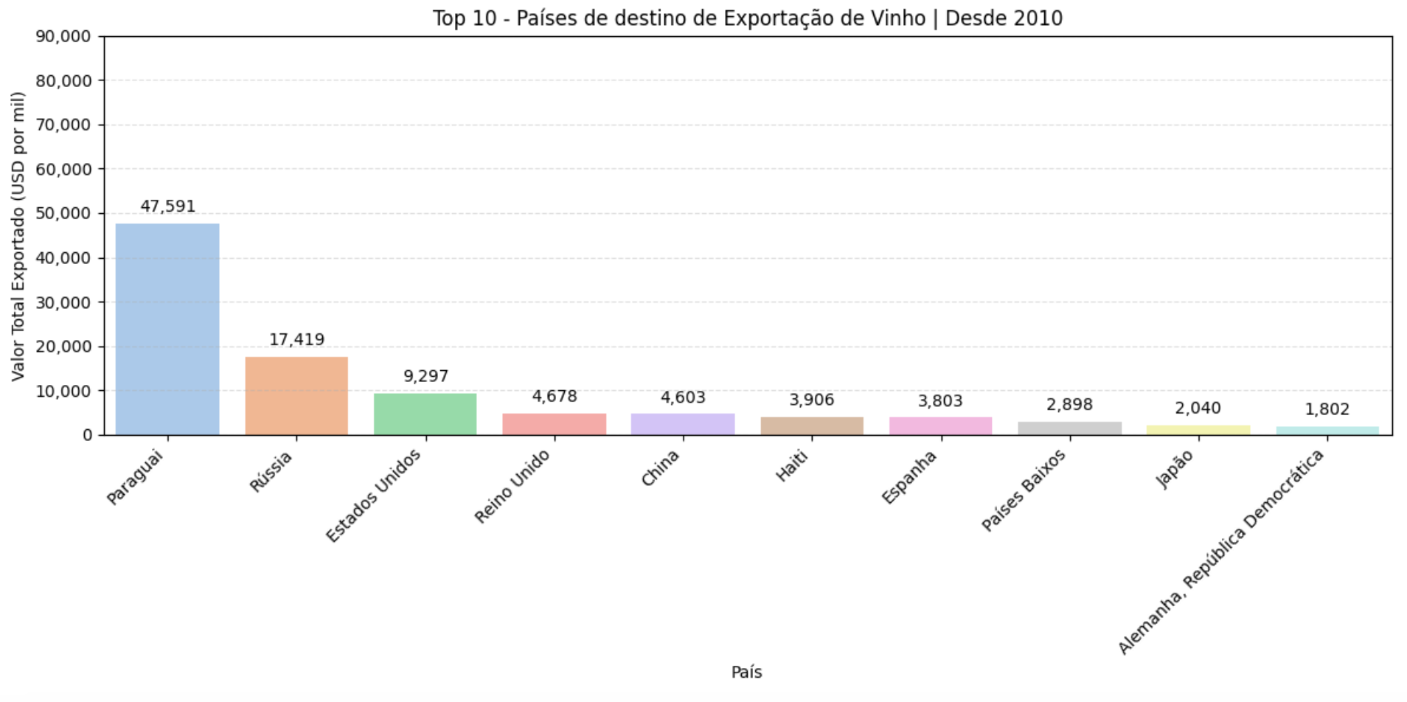

Imagem 3 – Top 10 Países de destino de Exportação de Vinho | Desde 2010

Mas apesar do Paraguai ser no consolidado o País que mais importou vinho em valor total (USD), nos últimos anos esse valor vem apresentando uma tendência de queda. Quando observamos os últimos anos, o aumento expressivo de 2021 e 2022 não se manteve.
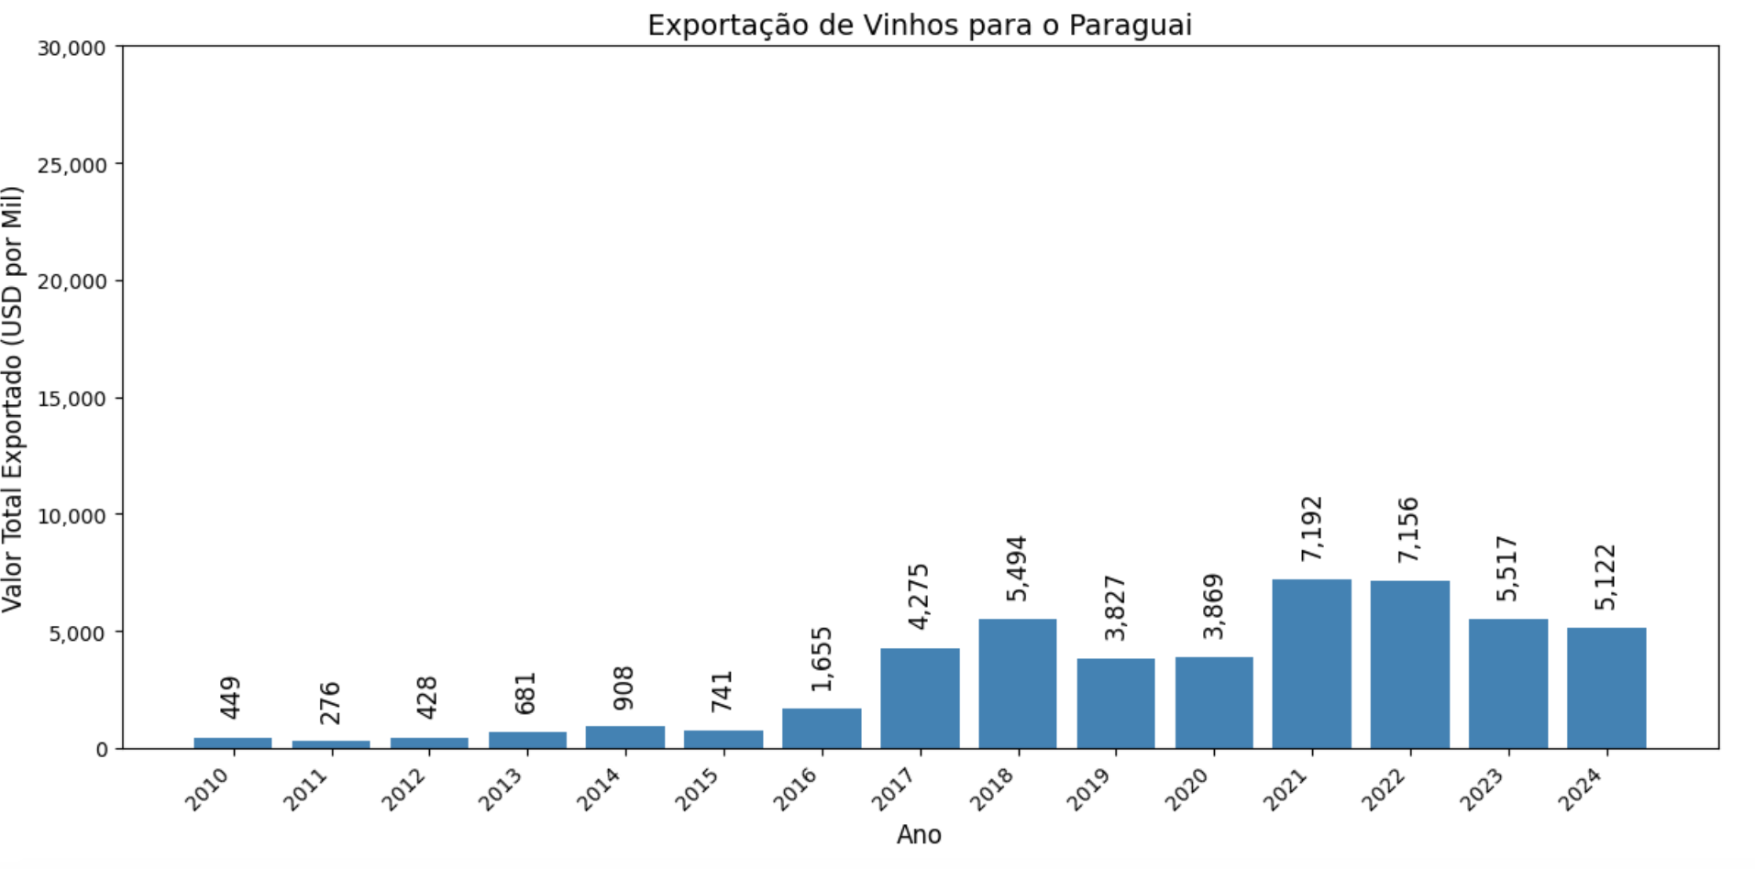

Imagem 4 – Exportação de Vinhos para o Paraguai

Preço Médio Exportado: Países que mais valorizaram e desvalorizaram a partir de 2010
A análise do preço médio por kg do vinho exportado entre 2010 e 2024 revela uma tendência global de desvalorização, com o preço médio apresentando queda. No entanto, ao olhar os dados por país de destino, observa-se cenários distintos: enquanto alguns mercados compradores tiveram redução no valor pago pelo vinho brasileiro, outros apresentaram valorização significativa, indicando oportunidades estratégicas.
Foram incluídos na análises apenas países com:
- Dados preenchidos em ≥80% dos anos analisados;
- Preço médio por kg > 0 (evitando distorções).
Estudos realizados:
- Valorização/Desvalorização: Variação percentual acumulada entre o primeiro e último ano da série;
- Preço Médio Global: Média ponderada pelo volume exportado por país/ano;
- Tendência: Regressão linear aplicada à série histórica do período.

Países com maior percentual de valorização:
Os seguintes mercados pagaram preços médios significativamente maiores pelo vinho brasileiro em 2024 vs.2010:
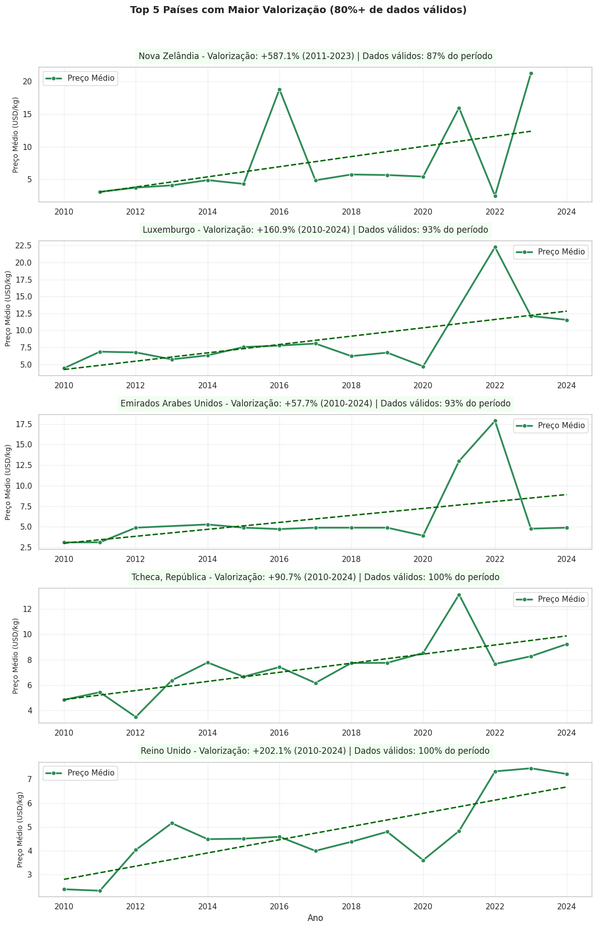



Imagem 5 – Top 5 Países com Maiores Valorizações do Preço Médio
Destaque: O salto na Nova Zelândia sugere que o Brasil conseguiu posicionar seu vinho em um mercado altamente competitivo, possivelmente com produtos de alto valor agregado.

Países com maior percentual de desvalorização:
Os seguintes mercados pagaram preços médios significativamente menores pelo vinho brasileiro em 2024 vs.2010:
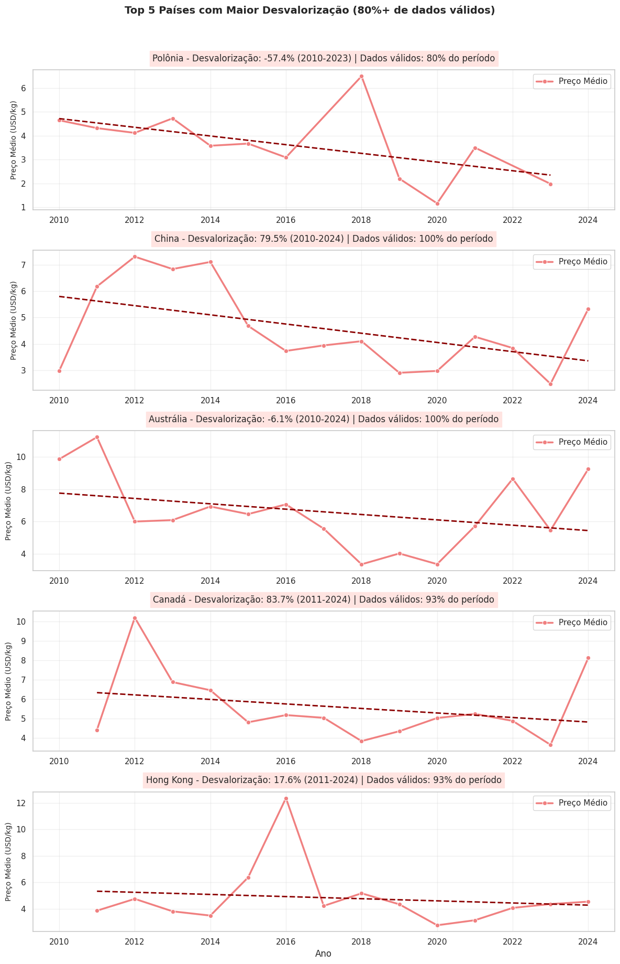



Imagem 6 – Top 5 Países com Maiores Desvalorizações do Preço Médio

Evolução do Preço Médio Global das Exportações Brasileiras:
Apesar da desvalorização média, o vinho brasileiro teve sucesso em mercados específicos (Nova Zelândia, Reino Unido), indicando potencial para estratégias diferentes de posicionamento. Já a queda em mercados como China e Canadá sugere a necessidade de revisão.
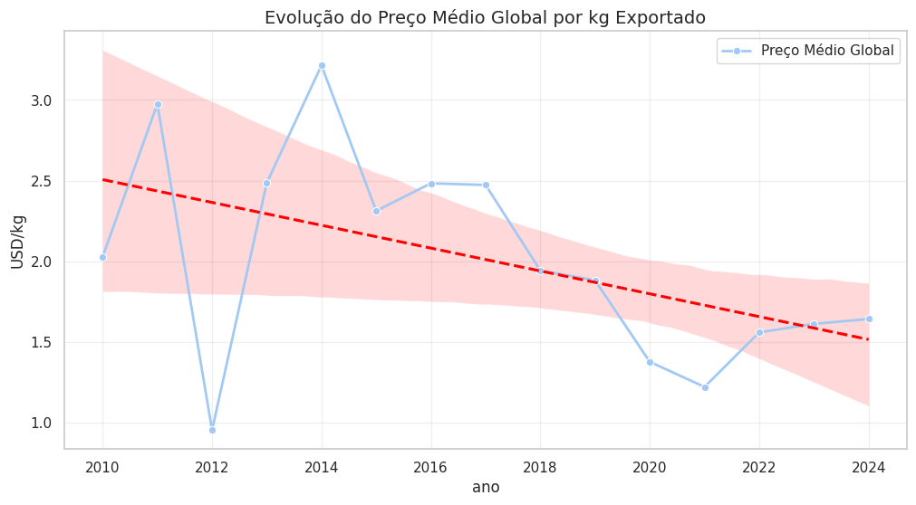

Imagem 7 – Evolução do Preço Médio Global por Kg Exportado
- Média Global: Queda de 22% entre 2010 e 2024
- Índice de Variação:
  - 2010: USD 2,0/kg
  - 2024: USD 1,6/kg
Recomendações:
- Fortalecer mercados em valorização com ações de branding e certificações.
- Reavaliar estratégias para mercados em queda, como diversificação de portfólio (ex.: orgânicos, tintas raras).
- Monitorar políticas comerciais em países como Canadá e China para ajustar tarifas e acordos.

Volume x Valor: Principais países destino e eventos históricos como a Crise Cambial e a Pandemia de COVID-19 (2010-2024)

Ao analisar os dados dos dez principais países importadores de vinho ao longo de uma janela de 15 anos, observa-se uma tendência consistente entre o volume exportado em Kg e o valor arrecadado em USD. De modo geral, quando o volume exportado aumenta de um ano para o outro, há também um crescimento proporcional no valor gerado pelas exportações, da mesma forma, uma redução no volume tende a resultar em menor receita em USD. Abaixo segue os 5 principais países destinos:

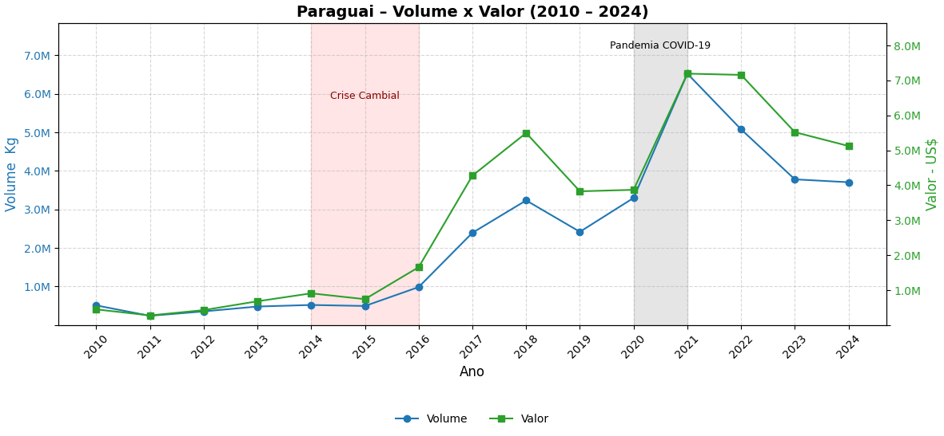

Imagem 8 - Paraguai - Volume x Valor (2010 - 2024)
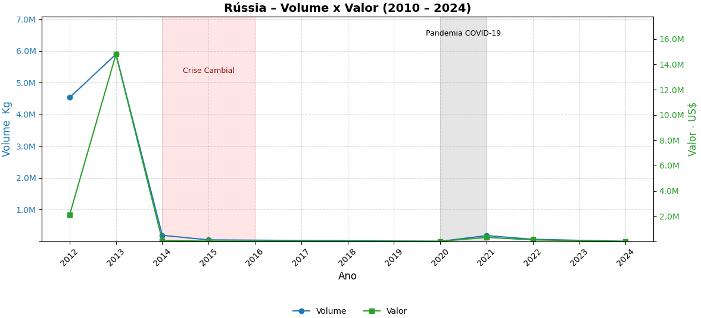

Imagem 9 - Rússia - Volume x Valor (2010 - 2024)

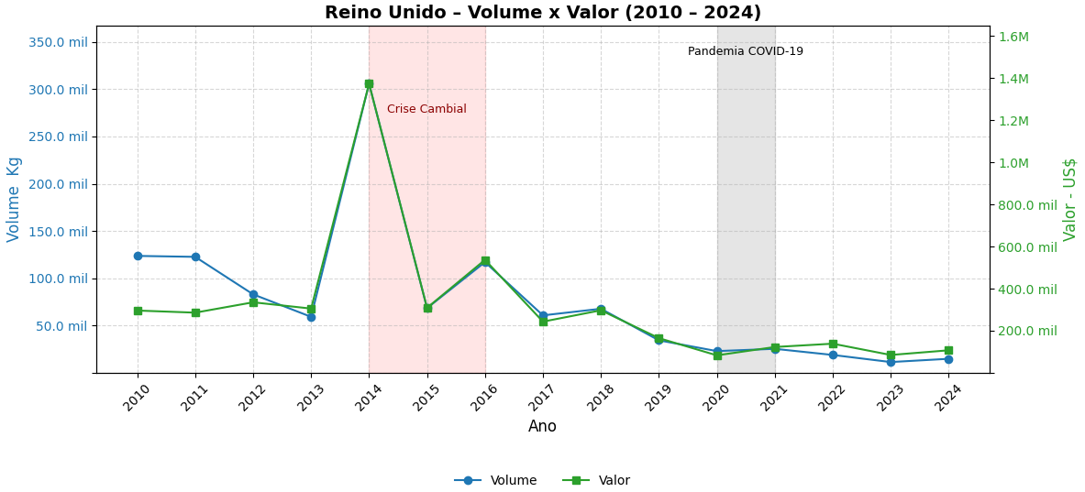

Imagem 10 - Reino Unido - Volume x Valor (2010 - 2024)

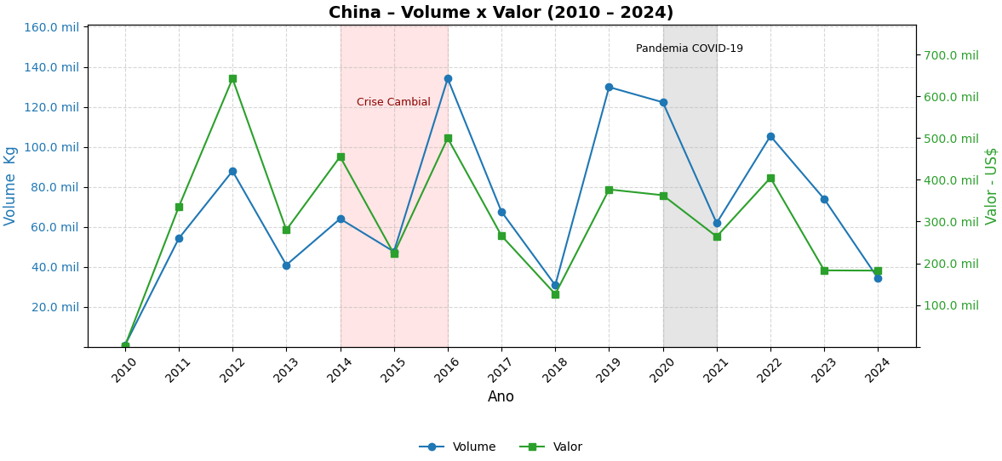

Imagem 11 - China - Volume x Valor (2010 - 2024)
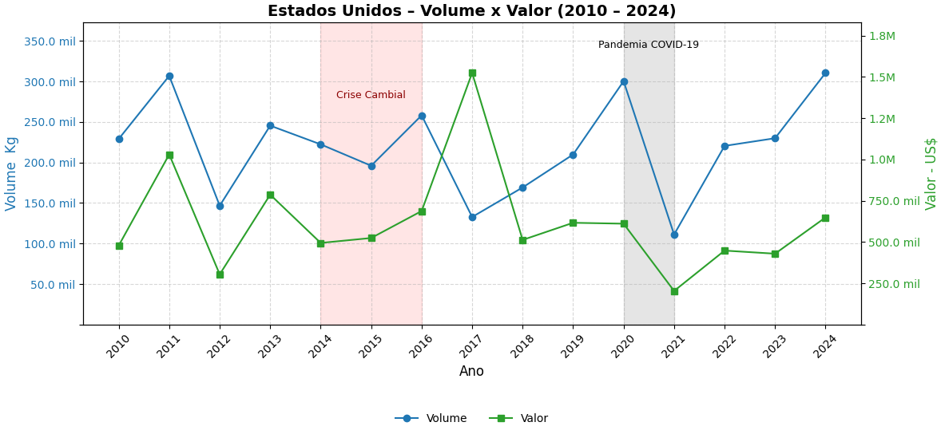

Imagem 12 - Estados Unidos - Volume x Valor (2010 - 2024)

No entanto, essa relação de volume e valor apresentaram uma exceção notável no ano de 2017, quando os Estados Unidos, um dos principais destinos, reduziram o volume importado em comparação ao ano anterior, mas registraram um aumento no valor total pago pelas importações. Essa inversão de tendência pode ser atribuída à mudanças no perfil dos produtos exportados para esse mercado, com maior foco em vinhos de valor agregado superior, especialmente vinhos finos e produtos engarrafados, ao invés de vinhos a granel, o que elevou o preço médio por quilograma e, consequentemente, o valor final das exportações, mesmo com menor volume físico.
Eventos que ocorreram como a crise cambial em 2014 até 2016 e a pandemia do COVID-19 que iniciou no ano de 2020 tiveram impactos claros na dinâmica das exportações de vinho. Esses acontecimentos afetaram não só o volume mas os preços praticados, outra alteração que mudou foi o perfil dos consumidores ao longo do tempo, o que pode ser uma oportunidade para direcionar nosso foco.
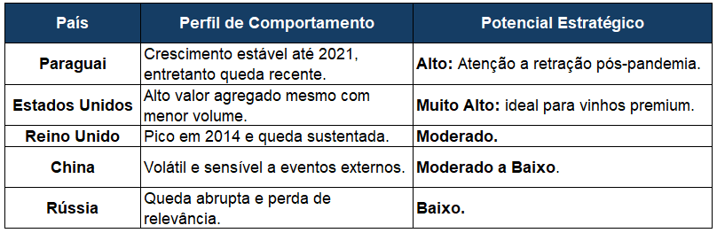

Imagem 13 - Tabela País X Potencial Estratégico

Elasticidade do preço em relação a quantidade ao longo do ano
No recorte de 15 anos analisado, considerando os cinco principais países de destino com maiores volumes exportados e histórico de compras consecutivas, observam-se diferentes comportamentos em relação à elasticidade-preço da demanda. No caso do Japão, identifica-se uma elasticidade do tipo elástica, em que variações na quantidade exportada resultam em alterações significativas nos preços. Em contraste, a China apresenta uma elasticidade inelástica, caracterizada por oscilações de preço relativamente pequenas, mesmo diante de variações no volume exportado:

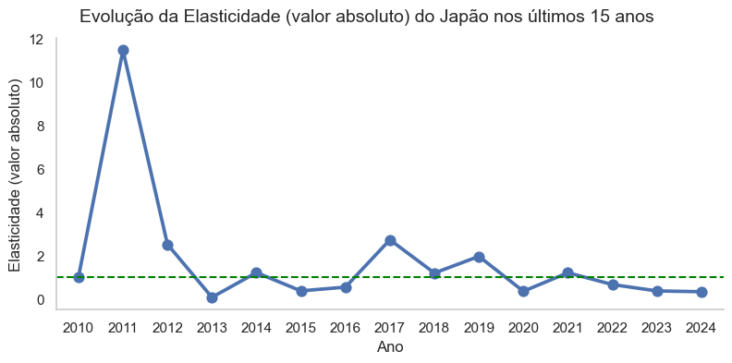
Imagem 14 - Evolução da Elasticidade (valor absoluto) do Japão nos últimos 15 anos

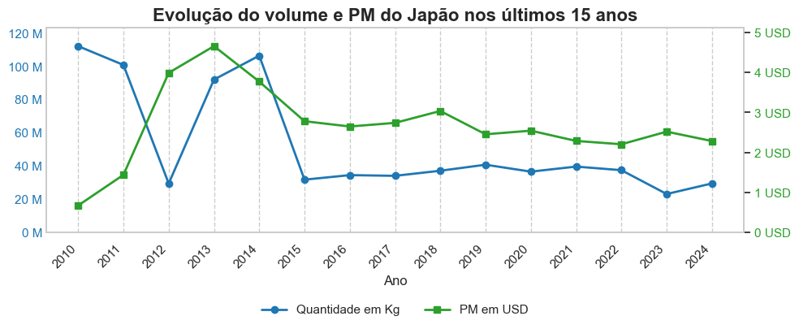
Imagem 15 - Evolução do volume e PM do Japão nos últimos 15 anos

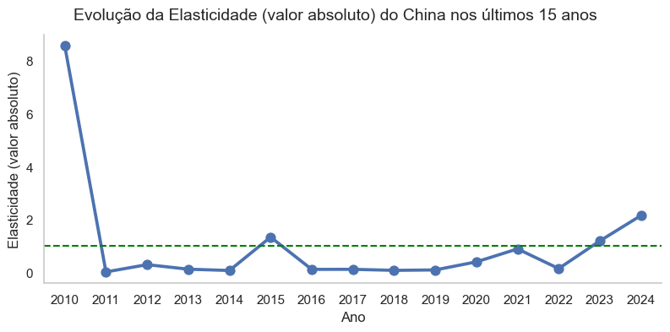
Imagem 16 - Evolução da Elasticidade (valor absoluto) da China nos últimos 15 anos

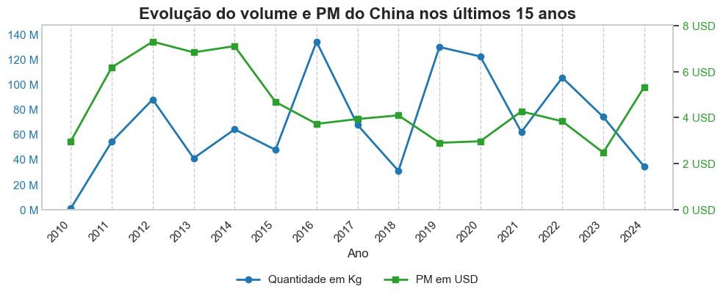
Imagem 17 - Evolução do volume e PM da China nos últimos 15 anos

Essa diferença entre a China e o Japão é devido aos seguintes fatores:

- Na China os vinhos importados representam 50% do mercado e por isso, mesmo com a variação na quantidade exportada o preço médio não é impactado.
- No Japão o consumo de bebidas alcoólicas vem diminuindo entre os jovens devido a preocupação com a saúde e a além disso, a população está envelhecendo

Conclusão
A análise das exportações brasileiras de vinho, originadas do estado do Rio Grande do Sul ao longo dos últimos 15 anos, permitiu identificar padrões históricos, impactos de eventos externos e diferenças estratégicas entre os principais mercados consumidores. Fatores como a crise cambial (2014–2016) e a pandemia de COVID-19 (2020–2021) mostraram-se determinantes na oscilação dos volumes exportados e nos preços praticados, reforçando a importância de políticas adaptativas e planejamento baseado em dados.
O Paraguai, maior país de destino devido sua proximidade com o Brasil, historicamente vêm demonstrando sinais de retração. Por outro lado, destinos como Estados Unidos e Reino Unido, que também apresentam significância no mercado, surgem como potenciais estratégicos para aumentarmos nossa presença de expansão, tanto pelo volume quanto pelo preço médio. A análise de elasticidade também demonstrou que cada mercado responde de forma diferente à variação de preço, o que exige estratégias específicas para otimização de receita.

Tendências Futuras
Para os próximos anos, existe espaço para crescimento em nichos de vinhos premium, orgânicos e sustentáveis, especialmente em países desenvolvidos como Estados Unidos e Reino Unido.
A China, Canadá e Polônia vêm apresentando queda nos preços médios pagos pelo vinho brasileiro, além de instabilidade no volume importado, sugerindo a redução de esforços nesses países. Já o Japão, apesar de possuir demanda mais elástica, sofre com o envelhecimento populacional. Além disso, existe uma forte tendência de mudança no perfil de consumo global, com jovens cada vez mais conscientes em relação ao consumo de álcool. Essa mudança sugere oportunidades na diversificação de portfólio, como o aumento da produção e exportação de suco de uva e bebidas não alcoólicas derivadas da uva.
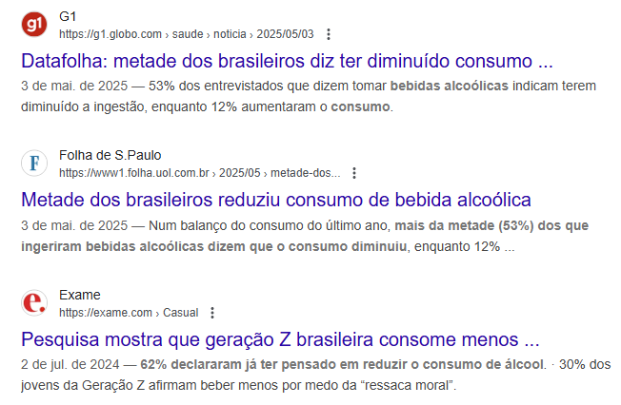

Imagem 18 - Pesquisa de tendências de consumo

Referências
EMBRAPA. Viticultura Brasileira: dados de produção e exportação. Disponível em: http://vitibrasil.cnpuv.embrapa.br/index.php?opcao=opt_01. Acesso em: 12 maio 2025.
FECAP. Vinho: veja números de produção e consumo da bebida no mundo. 2024. Disponível em: https://www.fecap.br/2024/08/27/vinho-veja-numeros-de-producao-e-consumo-da-bebida-no-mundo/. Acesso em: 11 maio 2025.
REVISTA ADEGA. Vinhos importados correspondem a 50% do mercado chinês. Disponível em: https://revistaadega.uol.com.br/artigo/vinhos-importados-correspondem-a-50-do-mercado-chines_4811.html?utm_source=chatgpt.com. Acesso em: 16 maio 2025.
SCIELO. Análise da competitividade do vinho brasileiro no mercado internacional. Revista de Economia e Sociologia Rural. Disponível em: https://www.scielo.br/j/resr/a/KRKC5rnNFybt5Z5RMvvXLpN/. Acesso em: 20 maio 2025.
UOL; DEUTSCHE WELLE. Com japoneses bebendo menos álcool, fabricantes se voltam para exportação. 16 jul. 2024. Disponível em: https://noticias.uol.com.br/ultimas-noticias/deutschewelle/2024/07/16/com-japoneses-bebendo-menos-alcool-fabricantes-se-voltam-para-exportacao.htm?utm_source=chatgpt.com. Acesso em: 24 maio 2025.

